
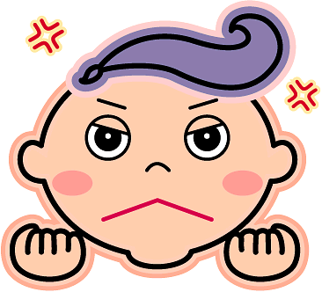
男女生的刻板印象

年 班 姓名：
小朋友，在上完課之後，對於男生女生想必有更深一層的認識，請你根據上課所提到的內容，完成下列問題：
1.就你所學到的，請你將「男女生的刻板印象」的意思寫下來？


2.請問你覺得護士這個職業，需要細心照顧病人，所以只有女生才適合從事，對不對？為什麼？ □對 □不對。原因：

3. 請問你覺得卡車司機這個職業，需要良好的開車技巧，所以只有男生才適合從事，對不對？為什麼？ □對 □不對。原因：

4.有些公司行號，因為婦女懷孕了就將他解雇，老闆的想法可能是認為婦女懷孕之後要生產，接著又要帶小孩，怕他無法專心工作，於是將他解雇。就這件事情，你覺得合理嗎？你又有什麼看法？□合理 □不合理。
原因：

5.在下列的職業中，你認為只有女生能做的在□中塗上紅色，只有男生能做的在□中塗上藍色，男女都可以做的塗上黃色。
□電腦工程師 □美髮師 □醫師 □老師 □空中服務員 □警察 □清潔隊員 □公車司機 □嬰兒保母 □化妝品銷售人員 □廚師

家長簽名：

